**Сушко Дарыя (Suszkowa Daryia)**

25 сентября 1788 г – крещение сына Адама (НИАБ 136-13-894, лист 5, №49/1788-р (ориг)).

**НИАБ 136-13-894:** Лист 5. **Метрическая запись №49/1788-р (ориг).**

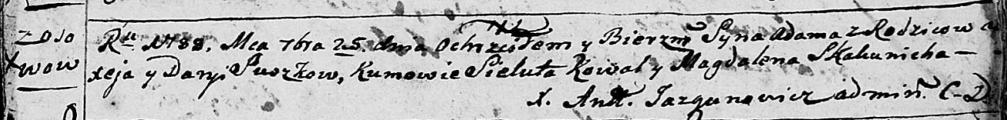

Дедиловичская Покровская церковь. 25 сентября 1788 года. Метрическая запись о крещении.

Suszko Adam – сын родителей с деревни Осово.

Suszko Aliexej – отец.

Suszkowa Daryia – мать.

Kowal Sieluta - кум.

Skakunicha Magdalena - кума.

Jazgunowicz Antoni – ксёндз.